**Публичное представление педагогического опыта**

**учителя английского языка**

**МБОУ «Торбеевская средняя общеобразовательная школа № 1»**

**Торбеевского муниципального района Республики Мордовия**

**Пронькиной Ларисы Юрьевны**

Учитель!

Он всегда в дороге –

В заботах, поисках тревоге –

И никогда покоя нет.

И сто вопросов на пороге,

И нужно верный дать ответ.

Он сам себя всех строже судит.

Он весь земной, но рвется ввысь.

Не счесть, пожалуй, сколько судеб

С его судьбой переплелись.

**И. Дружинин**

Тема инновационного педагогического опыта**: «Воспитательный потенциал урока английского языка как средство формирования развивающейся личности».**

**Введение**

**Актуальность, новизна и перспективность опыта.**

В условиях глобализации современного общества актуальным стало изучение иностранных языков. В частности, английского, популярность которого растет с каждым годом, и который на сегодняшний день занимает лидирующую позицию среди остальных. Таким образом, английский язык является одним из языков международного общения.

Знания и квалификация становятся приоритетными ценностями для человека. Соответственно и система образования должна быть нацелена не столько на усвоение суммы готовых знаний, сколько на формирование интеллектуальных умений самостоятельной познавательной деятельности. Эта иная система образования по сравнению с той, которая была востребована обществом ранее. Поэтому и содержание, и технологии обучения, и средстваобучения должны быть иными.

В связи с этим, нельзя недооценивать роль иностранного языка как общеобразовательного предмета, служащего развитию личности, в том числе ее профессиональному становлению. В современной школе учебный предмет «Английский язык» фактически является средством получения информации о других народах и странах, их культуре. Кроме того, знание иностранного языка помогает ориентировать школьников в огромном мире современных профессий, а также способствует формированию профессионально важных качеств личности.

Иностранный язык представляет нам огромное количество средств, с помощью которых мы сумеем создать не только образованного человека, следовательно, мы сможем воспитать личность, обладающую высокой системой общечеловеческих ценностей, новым мышлением и реалистичным взглядом на современный мир.

**Условия формирования ведущей идеи опыта, условия возникновения, становления опыта.**

Спецификой предмета иностранного языка является то, что методическим содержанием современного процесса обучения должна быть его коммуникативность, т.е. речевая направленность. При этом участники данного процесса должны быть речевыми партнерами, а значит, современное занятие по иностранному языку должно представлять собой акт творческого сотрудничества; если этого нет, то исчезает мотивация, общение становится невозможным. Главная методическая задача**«Воспитательный потенциал урока английского языка как средство формирования развивающейся личности»**, стоящая передо мной как перед учителем, состоит в том, чтобы придать обучению форму общения. Исходя из идеи, я ставлю следующиецели: - научить самостоятельной работе;

- научить адаптироваться в жизни.

Важность речевого партнерства подтверждается еще и тем, что только при соблюдении этого условия можно эффективно осуществлять воспитательное воздействие. Необходимо строить процесс обучения на сочетании взаимообусловленных факторов: активности, творчества и самостоятельности. Творчество вызывает активность и требует самостоятельности, активность проявляется в творчестве и самостоятельности, самостоятельность есть обязательное условие активности и творчества. Активная позиция в процессе обучения, при которой обучаемый превращается из объекта обучения в субъект учебной деятельности, и индивидуализация всего процесса способствуют интенсификации когнитивных, познавательных и воспитательных составляющих.

  Для меня очень важно найти на уроке особый индивидуальный подход к обучащимся: нужно не заставлять, а мотивировать их к учёбе. Считаю, что основные задачи образования сегодня – не просто вооружить выпускника фиксированным набором знаний, а сформировать у него умение и желание учиться всю жизнь.

**Теоретическая база опыта.**

Согласно требованиям ФГОС ОО формирование личности как идеального представителя гражданского общества ставит перед образованием как институтом **ряд важнейших задач**. К ним относятся следующие:

- приобщение нового поколения детей, подростков и молодёжи к ведущим ценностям отечественной и мировой культуры;

- овладение универсальными способами принятия решений в различных социальных и жизненных ситуациях на разных этапах возрастного развития личности;

- уменьшение вероятности рисков социальной дезадаптации и нарушений здоровья подрастающего поколения.

К числу нормативных характеристик личности, которые проектируются через систему образования, относятся следующие **социальные установки**:

- гражданской идентичности, осознание человеком себя как гражданина российского общества, уважающего историю своей Родины и несущего ответственность за её судьбу в современном мире;

- активное содействие развитию миролюбия и открытого диалога, способствующего укреплению толерантности;

- готовность сотрудничать с другими людьми;

- критическое мышление;

- личная идентичность;

- принятие ответственности за собственные решения, действия и поступки перед самим собой и другими людьми;

- содействие росту конкурентоспособности и процветанию гражданского общества.

Иностранный язык представляет нам огромное количество средств, с помощью которых мы сумеем создать не только образованного человека, следовательно, мы сможем воспитать личность, обладающую высокой системой общечеловеческих ценностей, новым мышлением и реалистичным взглядом на современный мир.

Современный процесс обучения, построенный на коммуникативной основе с ориентацией на личность ученика, формирует у ученика широкий гуманистический взгляд на мир, основанный на общечеловеческих ценностях и новом мышлении, что вносит существенный вклад в повышение гуманитарного содержания образования. Процесс овладения иностранным языком выступает в качестве мощного механизма личностного развития учеников.

Трудно сказать, что не является предметом обсуждения на уроках иностранного языка, затронуты, практически, все стороны жизни. Пожалуй, только история, обществоведение и литература располагают некоторыми из этих возможностей. Но у иностранного языка как учебного предмета есть одна особенность: на наших уроках мы обучаем общению, которое по самой своей сути - личностно. Ученик не просто рассказывает о чем-то, он высказывает свое мнение, свое отношение к предмету общения. Именно эта личностная заостренность и является тем каналом, через который в сознание ребенка проникает воспитательное воздействие.

**Технология опыта.**

**Система конкретных педагогических действий, содержание, методы, приёмы воспитания и обучения.**

Обучение иностранному языку на основе ознакомления с культурой других стран является одной из основных целей и принципов всего процесса изучения иностранного языка. Оно подразумевает знакомство с существующими политическими, деловыми, нравственными, религиозными, эстетическими идеями представителей другой этнической культуры, с психологией, историей, литературой других народов. Это создает плодотворную почву для высокого интеллектуального и социокультурного уровня развития личности обучающихся.

В процессе работы мной реализуются основные задачи обучения: практическая или коммуникативная задача, которая нацелена на формирование у обучающихся коммуникативной компетенции, то есть речевой активности; общеобразовательные задачи, которые призванызаложить основы филологического образования школьников, совершенствовать культуру обучения, что проявляется в специфических коммуникативных умениях: умение начать разговор, поддерживать его, проявляя внимание, заинтересованность, завершить разговор; воспитательные задачи, которые состоят в воспитании у обучающихся оценочно-эмоционального отношения к миру, положительного отношения к иностранному языку, к культуре народа, говорящего на этом языке, гордости за свою страну, свой народ; развивающие задачи, которые намечают пути формирования и развития мотивационной и эмоциональной сфер личности обучающихся, ценностных ориентиров, готовности к дальнейшему самообразованию в иностранном языке. Реализация перечисленных задач является необходимым условием достижения желаемых результатов.

На уроках я часто использую формы интерактивного взаимодействия (фронтальный опрос, работа в парах, группах и микрогруппах, индивидуальную работу, игровую), компетентностный и личностно-ориентированный подход, а также проектную и исследовательскую деятельность. Мои ученики создали такие проекты «Мой питомец», «Спорт в жизни подростка», «Древние цивилизации», «Мой любимый праздник»и т.д., и исследовательские работы «Выяснение степени распространения неоправданных англицизмов в речи подростков» и т.д. сотрудничая с родителями, учителями-предметниками, школьной и районной библиотекой и т.д. Проектная методика соединяет в себе черты и деловой игры, и соревнования. Творческие возможности учащихся не ограничиваются, а стимулируются, так как учащиеся могут использовать дополнительные источники: иллюстрации, материалы из периодической печати, видеосюжеты.

Нередко урок английского языка в старшем классе – это диалог между учителем и учениками, с использованием оценочных суждений, высказыванием и аргументацией своего мнения по поводу видения той или иной проблемы. В процессе такого диалога столкнулась с трудностью: не всегда сразу удается разговорить детей. Причина, как мне кажется, не только в ограниченном объеме владения лексическими единицами. Порой дети боятся, что их мнение не будет принято, т.к. не совпадает с мнением окружающих. В таких случаях придерживаюсь своей системы оценивания, главным критерием которой является не абсолютно правильное мнение, а умение ребенка аргументировано и грамотно отстаивать свою точку зрения, его способность выйти из сложной ситуации. Для этого создаю на уроках атмосферу успеха, где любое мнение имеет право на существование и дети чувствуют себя уверенно и комфортно.

Провожу различные внеклассные мероприятия.

Например, «Живой урок» в доме-музее им. М.П. Девятаева

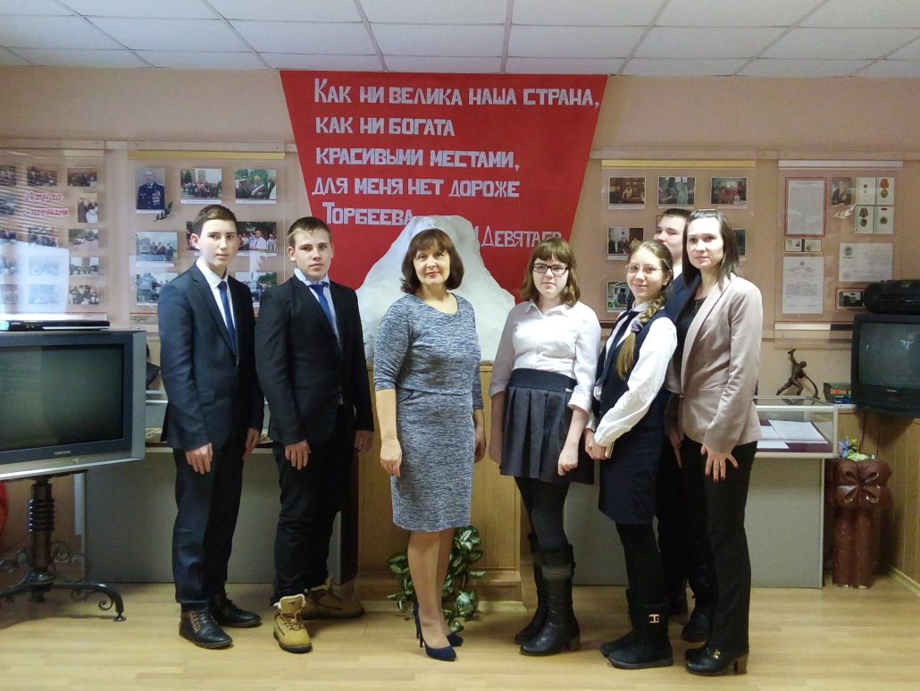

В процессе овладения иностранным языком ученики усваивают материал, который демонстрирует функционирование языка в естественной среде, речевое и неречевое поведение носителей языка в разных ситуациях общения и раскрывает особенности поведения, связанные с народными обычаями, традициями, суевериями, социальной структурой общества, этнической принадлежностью. (Прежде всего, это происходит с помощью аутентичных материалов (оригинальных текстов, аудиозаписи, видеофильмов), которые являются нормативными с точки зрения языкового оформления и содержат лингвострановедческую информацию.

От умения учителя правильно организовать урок и грамотно выбрать ту или иную форму проведения занятия во многом зависит конечный результат учебного процесса. Нетрадиционные формы проведения уроков (уроки-путешествия, конференции, телешоу, викторины, интерактивные уроки, уроки-экскурсии и т.д.) дают возможность не только повысить интерес учащихся к изучаемому предмету, но и развивать их творческую самостоятельность, обучать работе с различными источниками знаний. Такие формы проведения занятий оживляют мысль.

Урок-путешествие

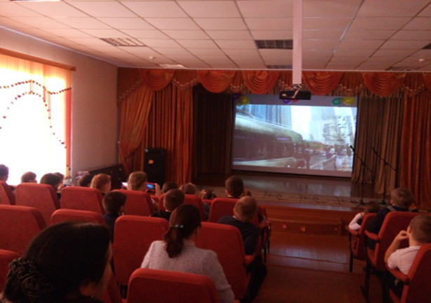

Следующим эффективным приемом работы является **ролевая игра.** Ролевая игра также является формой коллективного взаимодействия. Однако в данном случае каждый ученик уже несет индивидуальную ответственность за принятое решение. Ролевая игра помогает развивать у детей языковую компетенцию. В результате театральной деятельности создается атмосфера доверия, дети становятся свободнее, увереннее в себе, дети учатся работать в команде, терпимо относиться друг к другу, формируется чувство взаимопомощи.

Ролевая игра

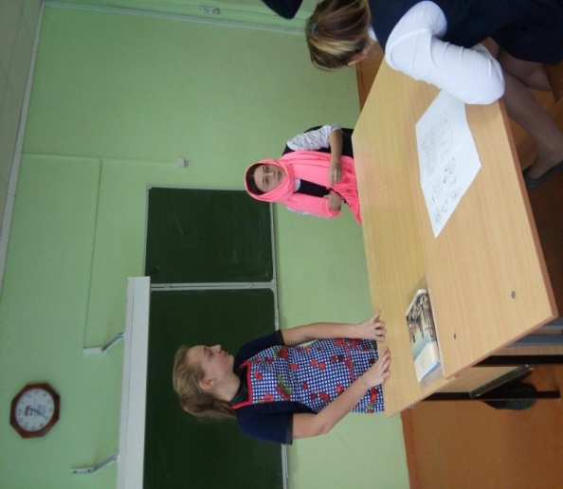

Таким образом, изучая иностранный язык, школьник должен не только усвоить его лексические, грамматические и синтаксические особенности, но и научиться адекватно ситуации реагировать на реплики носителей языка, уместно применять мимику и жесты, использовать формулы речевого этикета и знать культурно-исторические особенности страны изучаемого языка.

Невозможно представить себе человека, вступившего в диалог культур и оставшегося на той же ступени личностного развития. Культура общения участника коммуникации выходит на совершенно иной, более высокий уровень, который требует от него

- терпимости к непохожести собеседника;

- уважения к культуре партнёра по общению;

- принятия различий в стиле жизни, одежде, образе мышления;

- преодоления стереотипов в отношении другого народа и его культуры;

- проявления интереса к собеседнику и его стране;

- открытости новому и неизвестному.

Чтение текстов на иностранном языке предоставляет огромные воспитательные возможности, если «иностранный язык используется как средство для приобщения учащихся к духовной культуре других народов, если он выступает как способ познания действительности, как способ самопознания и самовыражения личности в процессе обучения" (И.Л. Бим). При этом ведущей образовательной функцией чтения становится функция культуросозидательная, обеспечивающая сохранение, передачу и развитие общеобразовательной культуры учащегося средствами литературно-художественного компонента, предполагающего доступ к иной национальной культуре и тем самым к культуре мировой. Это дает возможность преодолеть в воспитании учащихся культуроцентризм и внести существенный вклад в повышение уровня их гуманитарного образования.

Для осуществления задач, стоящих перед учителями иностранных языков, необходимо постоянно работать над самообразованием. Большой выбор методической литературы, наглядных пособий, широкие возможности компьютера, интернет-ресурсов дают возможность для плодотворной творческой работы. Я считаю, что необходимо широко применять информационно-коммуникативные технологии в образовательном и воспитательном процессах, чтобы:

- быть технически грамотным специалистом;

- быть в курсе всех событий в образовании;

- сделать процесс обучения более наглядным, доступным, увлекательным, информативным;

- активизировать творческую деятельность учащихся.

Использование **современных образовательных технологий,** таких как:

1. Проблемно-поисковое обучение

2. Личностно-ориентированное обучение

3. Игровые технологии

4. Здоровье-сберегающие технологии

4. Информационно-коммуникативные технологии

5. Интегрированное обучение

6. Саморазвивающее обучение

на уроках способствует: развитию индивидуальных познавательных способностей каждого ребёнка; максимально выявить, инициировать, использовать индивидуальный опыт ребёнка; помочь личности познать себя, самоопределиться и самореализоваться, а не формировать заранее заданные свойства.

**Анализ результативности работы**

Показателем, характеризующим результативность моей работы в данном направлении, являются результаты участия моих учеников в предметных олимпиадах, конференциях, фестивалях, заочных олимпиадах и конкурсах.

2018-2019 уч.год

**Сорокина Е. (8-Б класс)** – победитель муниципального этапа Всероссийской олимпиады по английскому языку.

**Шевляков А. (8 -А класс)** – призёр муниципального этапа Всероссийской олимпиады по английскому языку.

2019-2020 уч.год

**Пиняскина А. (8-А класс)**– призер муниципального этапа Всероссийской олимпиады по английскому языку

**Сорокина Е. (9-Б класс)** – победитель муниципального этапа Всероссийской олимпиады по английскому языку

**Шевляков А. (9-Акласс)** – победитель муниципального этапа Всероссийской олимпиады по английскому языку

2020-2021 уч.год

**Пиняскина А. (9-А класс)**– победитель муниципального этапа Всероссийской олимпиады по английскому языку

**Ярина Н. (8-Б класс)** – призёр муниципального этапа Всероссийской олимпиады по английскому языку

**Турлаев А. (7-Б класс)** – призёр муниципального этапа Всероссийской олимпиады по английскому

**Давыдкин В. (11 класс)** – победитель муниципального этапа Всероссийской олимпиады по английскому языку

2021-2022 уч.год

**Мизюкаева Е. (8-А класс)** – победитель муниципального этапа Всероссийской олимпиады по английскому языку

**Марунин Т. (8-А класс)** – призёр муниципального этапа Всероссийской олимпиады по английскому языку

**Сарайкина Т. (9-А класс)** – победитель муниципального этапа Всероссийской олимпиады по английскому языку

**Кандрашкина А. (10-а класс)** – победитель муниципального этапа Всероссийской олимпиады по английскому языку

**Янин П. (10-Б класс)** – призер муниципального этапа Всероссийской олимпиады по английскому языку

**Кузенькина Е. (11 класс)** – победитель муниципального этапа Всероссийской олимпиады по английскому языку

**2018-2019 уч.год**

Лысова Дарья(10-б класс) –победительРеспубликанской конференции «Юный исследователь»; победительII Республиканской научно-практической конференции «Горизонты открытий»

Волкова Анастасия(10-б класс)– призер 10 Межрегиональной научно-исследовательской конференции г. Краснослободск

Шляхтина Ирина (11-а класс) – победитель Республиканской конференции исследовательских работ; призер 10 Межрегиональной научно-исследовательской конференции по практическому краеведению

***Победители VОткрытогоРеспубликанского фестиваляпо иностранным языкам* «Мир безграничного творчества»,** в котором участвовали обучающиеся 2-11 классов.

Команда МБОУ «Торбеевская средняя общеобразовательная школа №1» заняла 1 место в конкурсе, в составе:

1. Колядина Ангелина 3 б класс

2.Ахтиманкина Анастасия 3б класс

3. Гарькина Юлия 8а класс

4. Кидяева Полина 8б класс

5.Сорокина Евгения 8б класс

6.Горбунова Алина 8б класс

7.Камакова Алена 8б класс

8.Перфилова Татьяна 9б класс

9.Букина Ирина 10-б класс

10.Асяева Татьяна 11б класс

11.Андреев Никита 11 б класс

.Мизюкаева Екатерина 5а класс – победитель Международной онлайн-олимпиады по английскому языку «SkyengSuperCup»

Шушпанова София 5 а класс– победитель Международной онлайн-олимпиады по английскому языку «SkyengSuperCup»

***Заврики – Всеросийскаяонлайн-олимпиада Учи.ру по английскому языку***

Победители

1. ПронькинАрсений 1а класс

2. Семакина Анастасия 7 а класс

3. Пониматкина Ольга 10 б класс

4. Савкина Юлия 10 б класс

5. Николашина Анастасия 7 а класс

6. Лисюшкина Злата 7 а класс

7. Мизюкаева Екатерина 5 а класс

8. Гарькина Ксения 5 а класс

9. Чугунов Данил 2а класс

Призеры

1. Лысова Елизавета 3 а класс

2. Рузаева Евгения 3 а классФ

3. Колодкина Анастасия 5 а класс

4. Рябова дарья5 а класс

5. Щепаева Диана 5 а класс

6.Барков Артем 5 а класс

7. Воронова Анастасия 7 б класс

8. Рузмайкин Никита 7б класс

9. Суляева Алина 7 а класс

Ф

**2019-2020уч.год**

Лысова Д. (11-б класс)– победитель Республиканской конференции «Юный исследователь»; победитель III Республиканской научно-практической конференции «Горизонты открытий»

Воронова Анастасия (8-б класс) – победитель VIIРеспубликанская научно-практическая конференция школьников «Культура Мордовии: прошлое, настоящее, будущее»; призер – XI Межрегиональная научно-исследовательская конференцияпо практическому краеведению

«Историко-культурное и природное наследие родного края»

Парфилкина Варвара (8-а класс) – победитель III Республиканской научно-практической конференции «Горизонты открытий»

**VI Открытый республиканский фестиваль иностранных языков «Мир безграничного творчества» под девизом «Живи и помни»,** в котором участвовали обучающиеся 2-11 классов.

Команда МБОУ «Торбеевская средняя общеобразовательная школа №1» заняла 1 место в конкурсе, в составе:

1.Белов Вячеслав 2 а класс

2.Пронькин Арсений 2 а класс

3.Швецов Максим 2 а класс

4.Байкова Ангелина 3 а класс

5.Колядина Ангелина 4 б класс

6.Ахтиманкина Анастасия 4 б класс

7.Алявина Мария 7 а класс

8.Кежватова Мария 7 а класс

9.Байшева Татьяна 7 а класс

10 Гарькина Юлия 9 а класс

11.Ведяшкина Алина 9 а класс

12.Сорокина Евгения 9 б класс

13.Горбунова Алина 9 б класс

14.Камакова Алена 9 б класс

15.Ермошкин Никита 11 класс

16.Букина Ирина 10б класс

**2020-2021уч.год**

Парфилкина Варвара 9 а кл. –призер Республиканской научно-практической конференции «Юный исследователь»

**VII Открытый республиканский фестиваль иностранных языков «Мир безграничного творчества» под девизом «Школьные годы чудесные»,** в котором участвовали обучающиеся 2-11 классов.

Команда МБОУ «Торбеевская средняя общеобразовательная школа №1» заняла 1 место в конкурсе, в составе:

1.Сонаева Валерия 4 а класс

2.Пронькина Арсений 3 а класс

3. Лафуткина Анастасия 4 а класс

4. Лукьянова Анастасия  4а класс

5.Байкова Ангелина 4 а класс

6.Колядина Ангелина 5 б класс

7.Ахтиманкина Анастасия 5б класс

8.Алявина Мария 8 а класс

9.Кежватова Мария 8 а класс

10.Байшева Татьяна 8 а класс

10 Ведяшкина Алина 10 класс

11.Сорокина Евгения 10 класс

12.Кидяева Полина 10 класс

13. Горбунова Алина 10 класс

14. Колоткова Анастасия 11 б класс

15Такташова Алина 11 б класс

16. Махрова Марина 11 б класс

**Республиканский конкурс видеопоздравлений на иностранном языке «Виртуальная Валентинка»**

Команда МБОУ «Торбеевская средняя общеобразовательная школа №1» заняла 1 место в конкурсе.

1.Курицына Виктория 5 а класс

2. Егорова Анастасия 5 а класс

3. Колодкина Анастасия 7 а класс

4. Турлаев Артём 7 б класс

5. Пиняскина Ангелина 9 а класс

6.Пуринзова Александра 8 а класс

7. Исайкина Ксения 8 а класс

8. Возьмилова Юлия 11 б класс

9. Князев Александр 11 б класс

10. Ярина Надежда 8 б класс

11.Гарькинга Юлия 10 класс

12.Гарькин Матвей2 а класс

**2021-2022уч.год**

Парфилкина Варвара 10 акласс – призер Республиканской научно-практической конференции «Юный исследователь»

**VIII Открытый республиканский фестиваль иностранных языков «Мир безграничного творчества» под девизом «Живое наследие Мордовского края »,** в котором участвовали обучающиеся 2-11 классов.

Команда МБОУ «Торбеевская средняя общеобразовательная школа №1» заняла 1 место в конкурсе, в составе:

1.Санаева Валерия 5 а класс

2.Пронькина Арсений 4 а класс

3. Лафуткина София 6 б класс

4. Мишарин Никита 6 б класс

5.Чарышкина Ирина 9 а класс

6.Жбанчикова Мария 9 а класс

7.Алявина Мария 8 а класс

8.Кежватова Мария 8 а класс

9.Сорокина Евгения 11 класс

10..Кидяева Полина 11 класс

11. Гарькина Юлия 11 класс

12.Ведяшкина Алина 11 класс

***Республиканский конкурс видеопоздравлений на иностранном языке «Рождественские истории»***

Команда МБОУ «Торбеевская средняя общеобразовательная школа №1» заняла 1 место в конкурсе из 16 школ, участвовавших в конкурсе.

1.Курицына Виктория 6 а класс

2. Егорова Анастасия65 а класс

3. Канайкин Илья 6 а класс

4. Лафуткина София 6 б класс

5. Мишарин Никита 6 б класс

6. Виконва Варвара 5 б класс

7. Мишина Валерия 5 б класс

8. Тюляева Кира 5 б класс

9. Кидяева Полина 11 класс

10. Алявина Мария 9 а класс

11. Кежватова Мария 9 а класс

12.Гарькина Юлия 11 класс

***Заврики – Всеросийскаяонлайн-олимпиада Учи.ру по английскому языку***

Победители

1. ПронькинАрсений 4 а класс

2. Семакина Анастасия 6 а класс

3. Мизюкаева Екатерина 8 а класс

Призеры

1. Рузаева Евгения 6 а класс

2. Колодкина Анастасия 8 а класс

3. Рябова Дарья 8 а класс

4. Щепаева Диана 8 а класс

Качество знаний обучаюшихся по результатам административной контрольной работы в старших классах составляет от 60 % до 80%.

2019-2020 уч.год – 9-А класс – 69% (качество знаний)

2020 -2021 уч.год – 10-А класс – 74 % (качество знаний)

2021-2022 уч.год – 11-А класс – 79 % (качество знаний)

Положительные результаты освоения обучающимися образовательных программ по итогам ВПР.

|  |  |  |  |  |  |  |  |  |  |  |
| --- | --- | --- | --- | --- | --- | --- | --- | --- | --- | --- |
| Класс | Дата | Кол-во  обуч-ся | Учитель | Выполнили на: | | | | %  успеваемости  знаний | %  качества  знаний | Средний балл |
| "5" | "4" | "3" | "2" |
| 7-А | 13.04.2021 | 28/28 | Пронькина Л.Ю. | 6 | 10 | 9 | 3 | 92,3 | 61,5 | 3,6 |
| 7-Б | 13.04.2021 | 28/27 | Пронькина Л.Ю. | 4 | 11 | 10 | 2 | 92,6 | 55,6 | 3,6 |

В целях обмена опытом с коллегами я выступаю на семинарах, педагогических советах, участвую в конкурсах профессионального мастерства. Стараюсь повышать свой методический уровень на курсах повышения квалификации, изучаю опыт работы педагогов республики и других регионов, участвую в международных вебинарах.

**Трудности и проблемы при использовании данного опыта.**

В настоящее время отмечается значительное снижение интереса школьников к учебной деятельности. Показателями этого являются несформированность умений работать с информацией, размещенной в различных источниках; неумение организовать самостоятельную деятельность по выполнению исследовательских работ, четко выражать свои мысли и анализировать способы собственной деятельности при работе с данными. В результате у большинства школьников со сниженным интересом не вырабатывается целостный взгляд  на мир, задерживается развитие самосознания и самоконтроля, формируется привычка к бездумной, бессмысленной деятельности, привычка списывать, отвечать по подсказке, шпаргалке.

В ходе анализа опыта обучения в общеобразовательной школе иностранному языку можно определить, что одной из важных проблем, мешающей успешному освоению знаний, является коммуникативная неразвитость и особенности индивидуальных способностей учащихся. С одной стороны, для разных детей требуются различные формы занятий, с другой стороны, они зачастую не в состоянии сформулировать причину возникающих у них трудностей или просто стесняются про них сообщить. Некоторые ученики быстро усваивают объяснения учителя, другим нужны более подробные разъяснения или даже дополнительные занятия. Программа и предлагаемые учебники, по которым учатся дети, рассчитаны на среднего ученика. Я считаю, что необходимо целесообразно использовать современные технологии и методы обучения, позволяющие уделить каждому ученику 5-10 минут, чтобы реализовать возможности личностно - ориентированного подхода к изучению английского языка, так как он «основан на личностных особенностях обучаемых».

Основной задачей в обучении иностранному языку на современном этапе является формирование иноязычной коммуникативной компетенции, рассматривающийся как определенный уровень развития языковой, речевой, социокультурной, компенсаторной и учебно-познавательной компетенций, которые позволяют детям целесообразно варьировать речевое поведение в зависимости от функционального фактора иноязычного общения.

**Список литературы**

[1**.**Гальскова Н.Д., Гез Н.И. Теория обучения иностранным языкам. Лингводидактика и методика](http://www.twirpx.com/file/579428/).Учебное пособие. — 3-е изд., стер. — М.: Академия, 2006. — 336 с.

2.  Калимуллина О.В.  Ролевые игры в обучении диалогической речи // Иностранные языки в школе. - № 3. - 2003. - c. 53-54.

3. Олейник Т.И. Ролевые игры в обучении диалогической речи шестиклассников. // Иностранные языки в школе. 1989. № 1 - С. 27-30.

4. Рацимор А.Е. // Ролевые игры как средство профориентации учащихся на уроках английского языка. - М. 2/1975 - с. 21.

5. Урок иностранного языка. Пассов Е.И., Кузовлева Н.Е., Ростов на Дону: Феникс; М: Глосса Пресс, - 2010 – с.640

6. Шадриков В. Д. [Введение к размышлениям о качестве педагогического образования](https://publications.hse.ru/view/75643070) // Высшее образование сегодня. 2012. № 6. С. 25-29.